106年度環境污染與健康危害議題講座
- 活動目的：
為了健全對於環境危害與人體健康影響的正確觀念，特舉辦環境污染與健康危害議題講座，依時事或民眾關心議題規劃課程主題，並以全面性、深入淺出的講授，提高學習效能。
- 指導單位：衛生福利部國民健康署
- 主辦單位：財團法人國家衛生研究院
- 參加對象：一般民眾
- 人數 : 130人
- 活動日期：106年12月8日 (週五)
- 活動地點：中國醫藥大學 立夫教學大樓202教室 (台中市北區學士路91號)
- 活動議程：
時間 | 課程內容 | 講師
13:10-13:30 | 報到
13:30-15:00 | 懸浮微粒的健康風險及預防對策 | 中國醫藥大學職業安全與衛生學系  張大元 教授
15:00-15:10 | 休息
15:10-16:40 | 看不見的威脅~認識電磁波 | 義守大學醫學影像暨放射科學系  黃詠暉副教授

- 報名方式：
- 本活動完全免費，課程結束後將提供公務人員環境教育時數4小時
- 採Email 及傳真報名，請填妥下方報名表(附件一)傳真至 (02)2327-8515或 Email 至
ehhetw@gmail.com，三天內確認報名資料後將會寄發確信函至您的電子郵件信箱。
- 報名時間自即日起至活動前 3 日止或額滿截止。若報名人數超出預期人數，主辦單位保留篩選報名人數之權利。
- 若有報名相關或其他未盡事宜,請洽本活動執行單位陳小姐，電話：02-33668216，電子郵件ehhetw@gmail.com。
- 交通資訊：中國醫藥大學立夫教學大樓 (40402 台中市北區學士路91號)
※搭公車
搭乘統聯公車 25 號、61號、77號、159號、18號、台中客運35號、131號，於「中國醫藥大學」站或「中山堂」下車，步行 1 ～ 2 分鐘即可到達本校。自行開車
※自行開車
1.走國道 1 號
南下：由174.2K大雅交流道下，經中清路→大雅路左轉英才路，與學士路交叉口，即可到達本校。
北上：由178.6K台中交流道下，經中港路左轉英才路，與學士路交叉口，即可到達本校。
2.走國道 3 號
南下：由176.1K沙鹿交流道下，經中清路→大雅路左轉英才路，與學士路交叉口，即可到達本校。
北上：由209.0K中投交流道下，經中投快速道路→五權南路→五權路左轉學士路，即可到達本校。
※搭高鐵
97年1月16日起高鐵台中站免費接駁專車延伸至本校發車（統聯客運），分別於【台中站6號出口13號月台】及【學士路「中國醫藥大學」市公車站牌（中山堂前）】上車，車程約40分鐘。搭車位置可參考下圖：
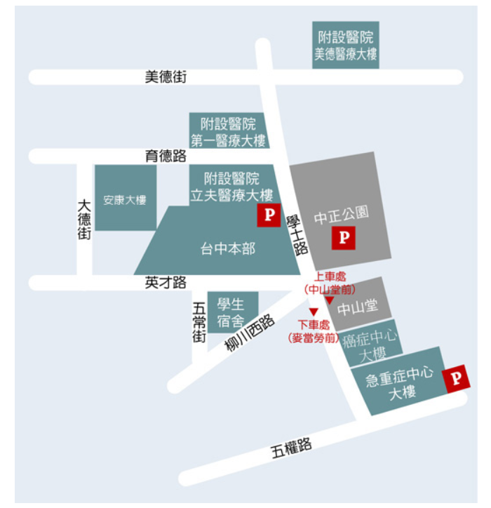

附件一、報名表

106年度環境污染與健康危害議題講座
報名姓名
連絡電話
聯絡email

